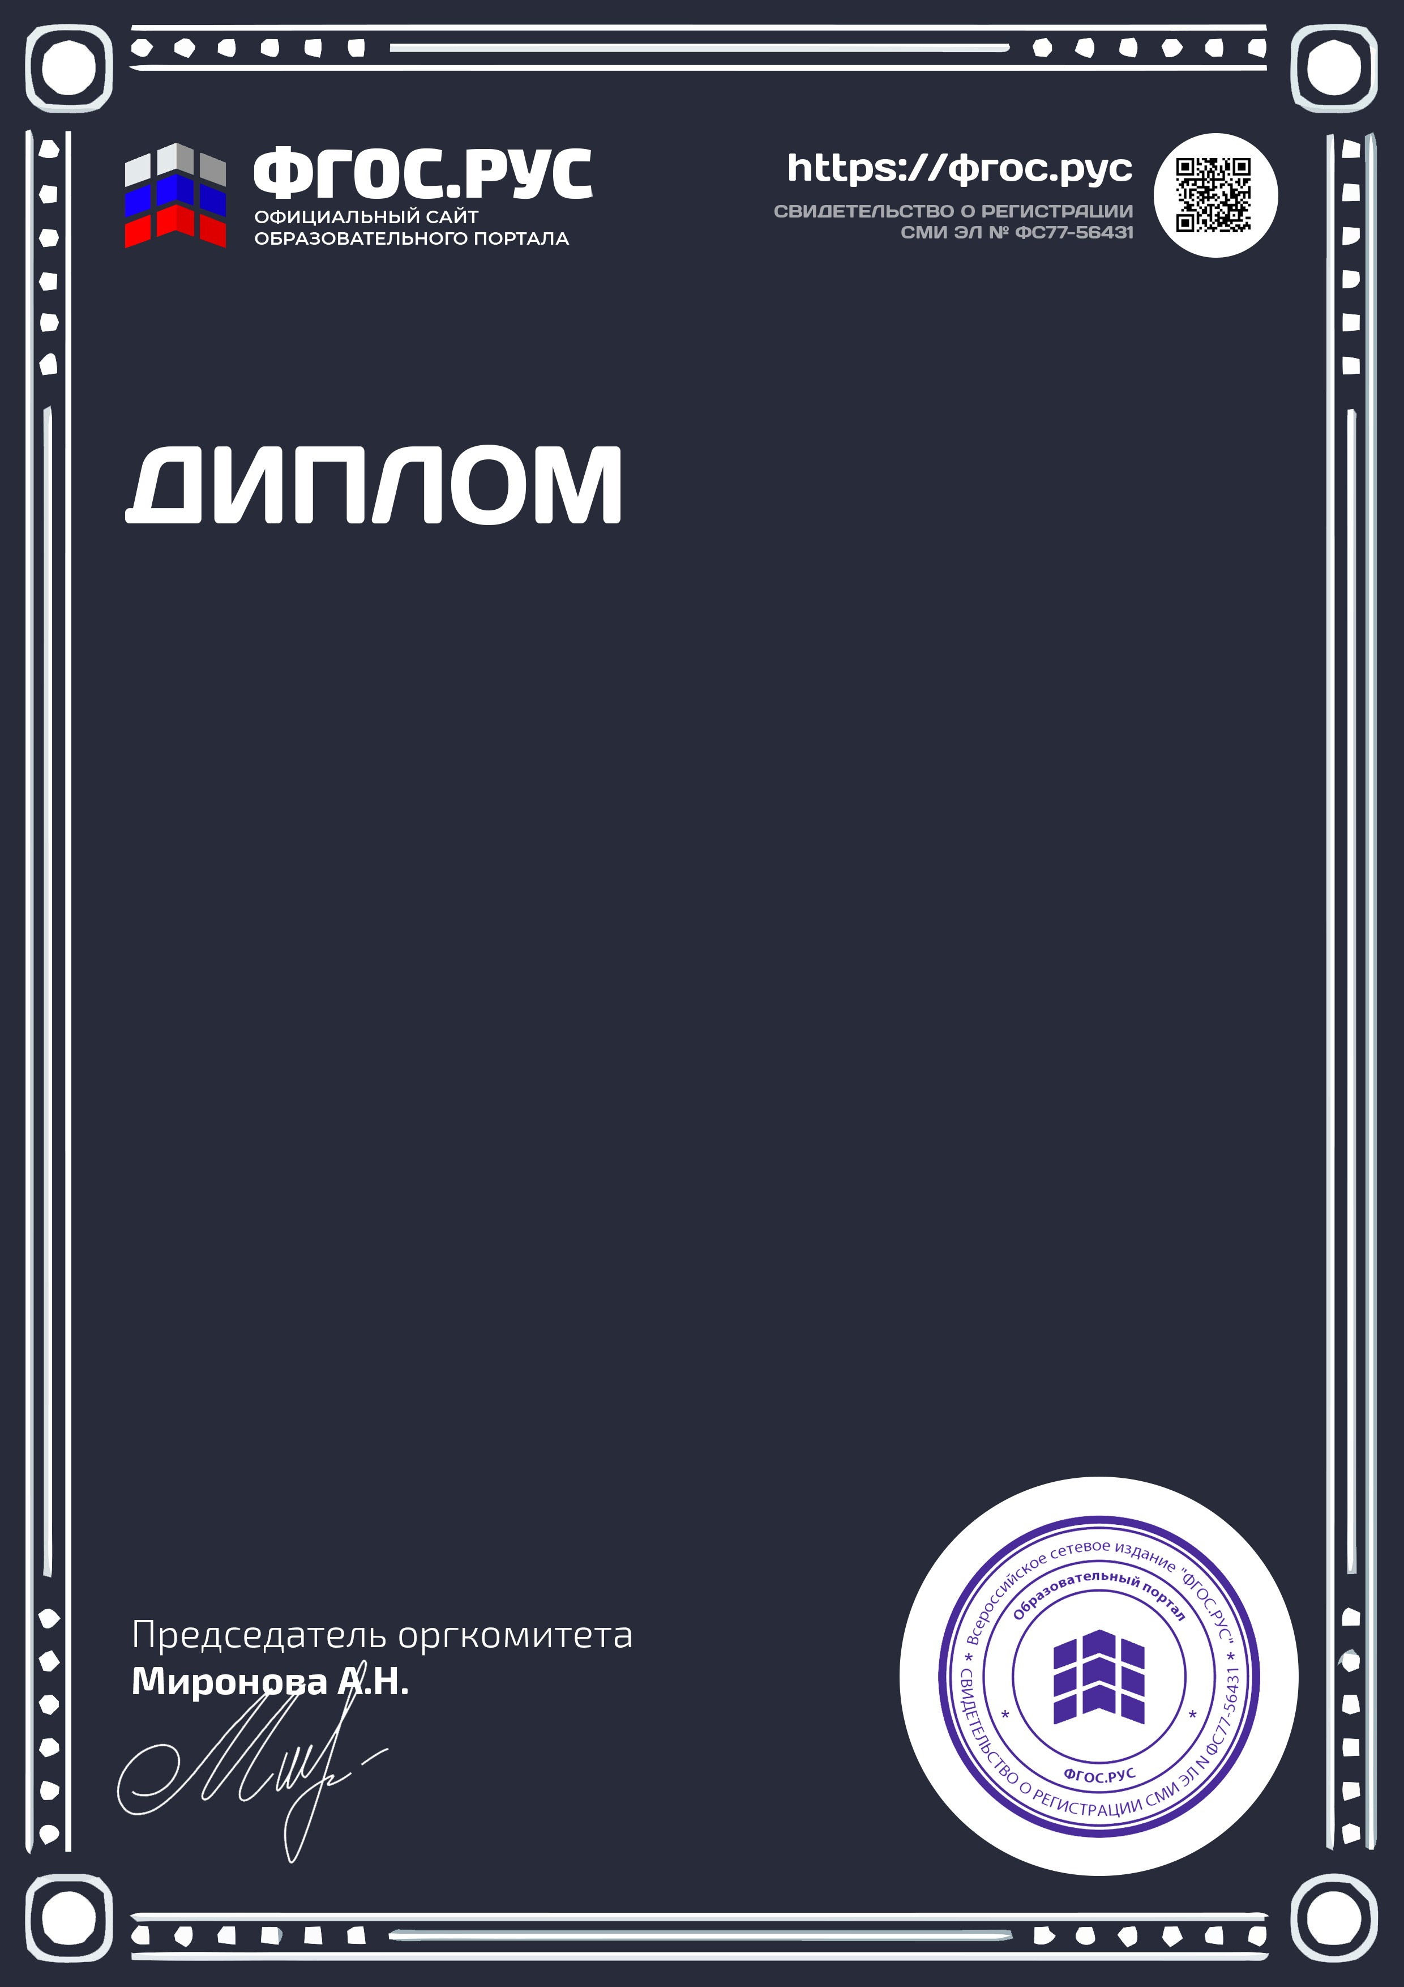

№ RS 338 - 124011

Награждается

Боиров Самир
Руководитель - Кайдалова Ирина Викторовна ГОАОУ "ЦОРиО"

Победитель (3 место)

Международного конкурса для детей и молодежи
"Планета талантов" (г.Москва)

Номинация:
"Изобразительное творчество"

Конкурсная работа:
"Зима в городе"
Список участников и победителей конкурса размещен на сайте Образовательного портала "ФГОС.РУС" по адресу: https://фгос.рус/result
Образовательный портал «ФГОС.РУС» является проектом Центра гражданского образование
«Восхождение» (https://civiledu.ru). Свидетельство Роскомнадзора о регистрации СМИ
№ФС77-56431

07.12.2021

